Муниципальное дошкольное образовательное учреждение «Детский сад №117»

Консультация для родителей
на тему:
«Прогулки в природу –
основа здоровья ребенка»
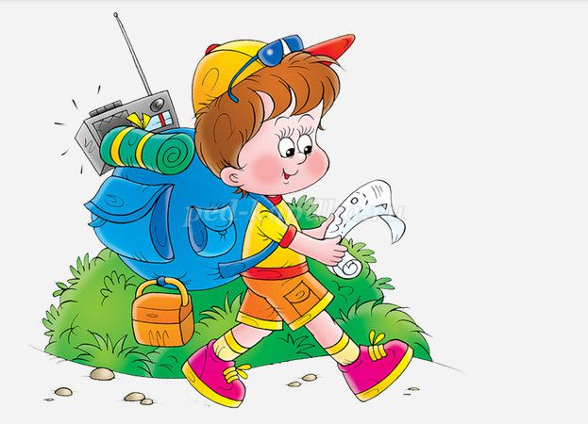

Составила: воспитатель
высшей квалификационной категории
Бабина Т.В.

САРАНСК, 2021 г.
Консультация для родителей на тему:
"Прогулки в природу - основа здоровья ребенка"
Семья для ребенка - это место его рождения и основная среда обитания. В семье у него близкие люди, которые понимают его и принимают таким, каков он есть - здоровый или больной, добрый или не очень, покладистый, он там свой:
Любили тебя без особых причина
За то что ты - внук,
За то, что ты - сын,
За то, что малыш,
За то, что растешь,
За то, что на маму и папу похож...
И эта любовь до конца твоих дней
Останется тайной опорой твоей. /В.Берестов/
Именно в семье ребенок получает азы об окружающем мире. Морально-психологический климат, это для ребенка школа отношений с людьми. Именно в семье откладываются представления у ребенка о добре и зле. С близкими он переживает чувства любви, дружбы, долга. По своей природе семейное воспитание основано на чувстве. Чувства любви со всей гармонией различных нюансов его проявления сопровождают ребенка в семье, начиная с внутриутробного развития до взрослости. Эта гамма чувств благотворно влияет на развитие и воспитание ребенка: дает ему проходящее ощущение счастья, нежности существования, чувство защищенности от внешних невзгод, а в лице родителей - помощников, советчиков, старших друзей. Причем гармоничное развитие ребенка в семье создается различными проявлениями чувства любви членов семьи. Пример - разговор с двухлетним ребенком:
- Кто ты бабушке?
- Красавчик, любимчик.
- Дедушке? - Внук.
- Матери? - Сыночек.
- Отцу?
- Сын.
Именно из этой особенности семейного воспитания вытекает определение приоритетных ценностей дома, семьи..., когда иначе предписывает «здравый смысл», расставляются акценты:
А дом, заставленный добром, — еще не дом.
И даже с люстрой над столом - еще не дом.
И на окне с живым цветком — еще не дом.
И даже с чайником баском - еще не дом.
Когда вечерняя спустится темнота,
Так эта истина понятно и проста -
Что от ладоней до окна наполнен дом
Твоим теплом, твоим теплом.
Все вещи тихо растворила темнота,
И стала комната раздольна и пуста.
И среди этой мирозданной пустоты
Весь мир мой — ты, и дом мой —
А дом, заставленный добром, - еще не дом.
И даже с люстрой над столом - еще не дом.
И на окне с живым цветком - еще не дом.
И даже с чайником баском — еще не дом. /А.Суслова/
Семейное воспитание продолжается всю жизнь человека, в любое время суток. Его благотворное влияние ребенок испытывает даже тогда, когда вне дома: в школе, на отдыхе. Дети очень любознательны. Они задают массу вопросов: «Что это?», «Зачем оно?», «Какое оно?», «Почему?». На все детские вопросы надо стремиться отвечать серьезно, доступно. Никак нельзя от них отмахиваться, перекладывать ответ на потом. В этих вопросах выражается качественно новый этап развития детей, их мышления. Очень эффективным для развития детей являются прогулки в природу.
При первой возможности, в любое время года, лишь бы была погода сносна, отправляйтесь в лес, парк, поле, к реке, чтобы увидеть необозримые дали и сказочные нагромождения облаков. Отнесите гостинцы лесным зверькам. Устройте им столовую. Постарайтесь в самом укромном месте устроить привал. Замрите и затаитесь. Может быть, Вам посчастливится увидеть белочку, полюбоваться работой дятла, стрекотуньями синичками. Радость встречи с живыми объектами надолго останется в памяти детей, пробудит пытливость, добрые чувства к природе. Постарайтесь открыть для себя и своих детей красоту багряных красок осени, переплетенных золотыми нитями, украшенными темной зеленью сосен. Полной грудью вдохните запах грибов, соберите коллекцию листьев многообразных по форму и окраске, найдите сучки, коряги, похожие на скульптуру зверей и людей. Не забудьте найти невзрачную травинку. Взгляните на нее. Да она только издали кажется некрасивой. А на самом деле она изящна, красива, как нежны ее листочки, как тонки переходы красок. Выйдите с ребенком на поляну. Посмотрите, как заманчива таинственная даль, зовущая в глубь леса. Обратите внимание на перспективу, на небо, облака. Подумайте вслух, выскажите свои ощущения. Пусть дети видят, что общение с природой радует и волнует Вас, создает хорошее настроение, пробуждает мечты. Если у Вас есть сад, выделите в нем для ребенка опытную грядку. Может у кого-то есть уголок — грядка на дачном участке? Во многих семьях есть любимый цветок. Умейте в тот день, когда он зацветет или впервые появится в Вашем доме, устроить в честь него небольшой семейный праздник. Научите ребенка дарить цветы людям. Этим Вы воспитываете умение возвышенно любить.
Удивительный мир природы... Он встречает ребенка морем звуков, запахов, сотней загадок и тайн, заставляет смотреть, слушать, думать. В сердце каждого из нас с детства остаются нежные и щемящие воспоминания: узкая тропинка в лесу, пронизанном особым светом, наполненном звуками и запахами; тихий пруд с зелеными берегами и голубым отражением небес; золотистое поле пшеницы в знойный летний день; крошечный кузовок, доверху заполненный земляникой... Эти памятные картины согревают сердце во взрослой жизни, соединяя тонкими невидимыми нитями с детством, где было так много света и красоты. А если бы ничего этого не было, и вы никогда не бродили по шелковым травам, не видели разноцветья лугов, не смотрелись в лесные озера - зеркал, не слышали соловьиных трелей, потому что детство было отгорожено от живой природы безразличным отношением к ней взрослых, дефицитом жизненного пространства?
Человек - это часть природы, без взаимодействия с которой его жизнь не может быть полноценной. Благодаря природе развивающийся организм постепенно накапливает здоровье и силы. Мир движений и мир природы, объединяясь, становятся мощным средством разностороннего развития ребенка в условиях психологического комфорта. Необходимо взрослым организовывать с детьми прогулки — походы с целью глубокого познания окружающего мира. Каждый поход должен стать эмоционально значимым событием в жизни детей, поэтому необходимо тщательно отбирать разнообразные, интересные маршруты путешествий, обеспечивающие тесное общение с природой.

